**今日动态**

**4月23日 星期四 雨转晴**

1. **入园情况：**

今日来园28位小朋友，3位小朋友请假。

**2.区域活动**

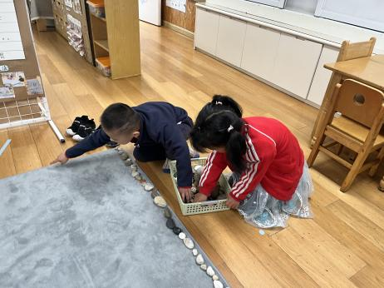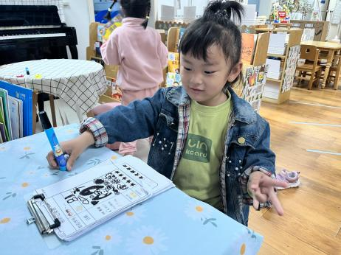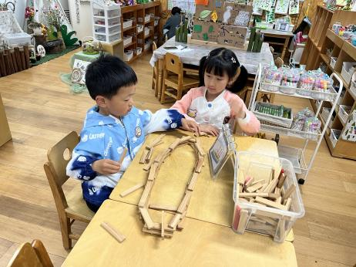

**桌面建构区**

徐知行和李梦婉在合作进行积木搭建。

**图书区**

画一画我最喜欢的故事情节。

**自然材料区**

何艺杰和尚子晴在铺石子路。

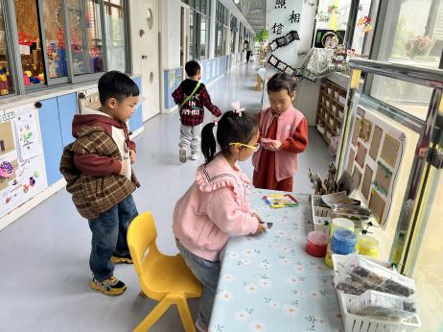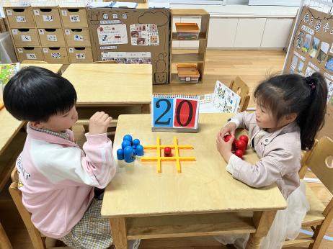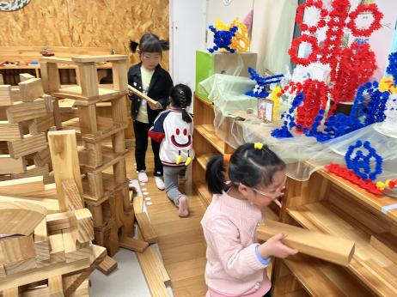

**地面建构区**

几位小朋友商量好了先收拾一下再建构。

**益智区**

吴予希和高子鱼进行井字棋对战。

**角色区**

三人在商量如何装扮。

**3.集体活动**

这是一节创意想象画活动。南瓜在我们的身边随处可见，它们圆圆的、色彩鲜艳，叶子也比较有特色，通过欣赏南瓜，引导孩子完成一幅彩色线描画。

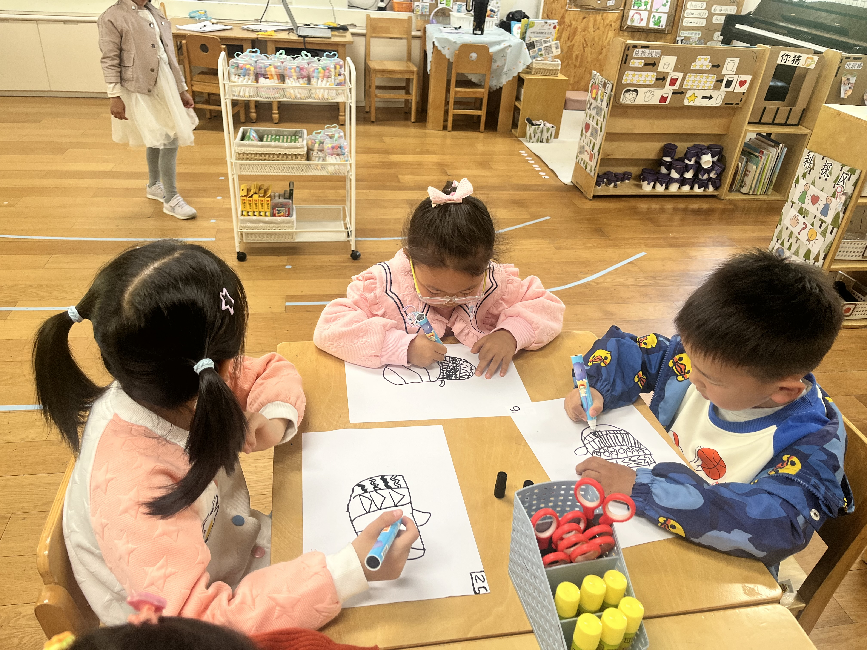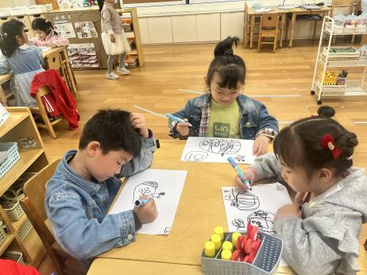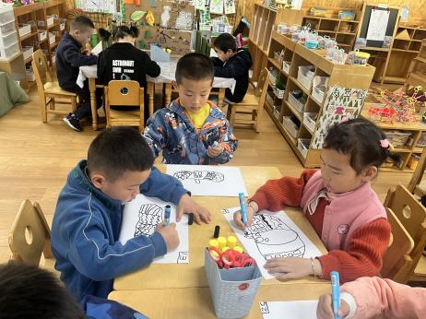

**4. 生活生活**

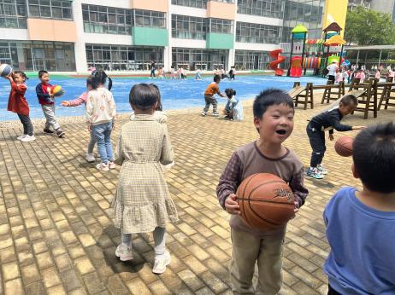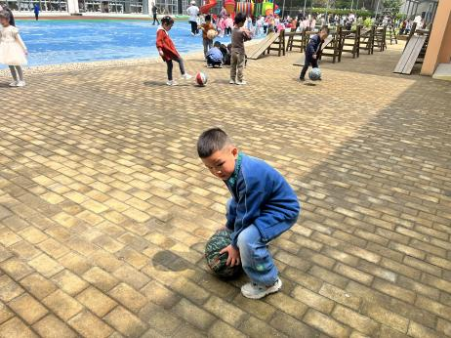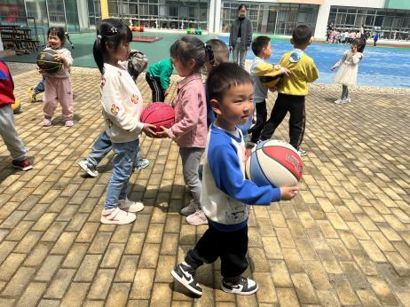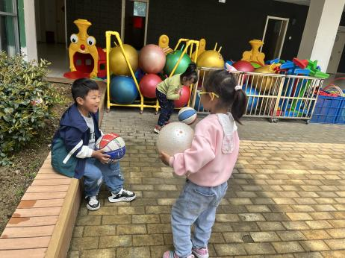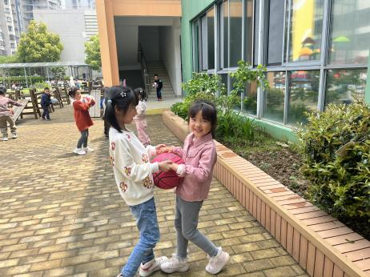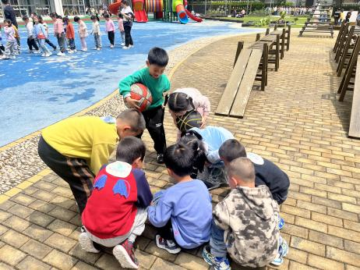

**5. 生活生活**

午饭：玉米饭、基围虾、茭白圆椒炒猪肚、苋菜豆瓣汤。点心：黑芝麻汤圆。 水果：苹果、小番茄。

**6.温馨提示**

1. 明天参加亲子游的幼儿以及家长请7：20准时来中一班教室集合！一定不要迟到哦！（不参加的老时间入园）
2. 请大家根据明天的温度给幼儿穿适合的衣服，轻便的运动鞋。明日温度：12℃~20℃，多云，偶有小雨，建议大家带一把伞备用。（贵重物品不要带哦）
3. 明日午餐可自理，可订餐（导游在车上会统计）。
4. 请注意文明乘车！不要在车上奔跑打闹哦～

参观游览全程一律听从行程安排，到点准时集合。保持信息畅通，如遇特殊情况拨打班级带队老师电话。（带队王老师：18351223595）